Poza | MOBILIER GRADINITA | COD | Caracteristici | Pret fara TVA
 | SCAUNE GRADINITA
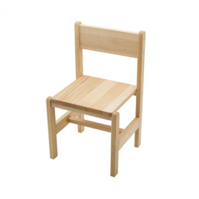 | SCAUN DIN LEMN PENTRU GRADINITA T1 | DGM 4.14.T1 | Scaun din lemn pentru gradinita. Scaun produs integral din lemn masiv de fag, finisat ecologic.  Dimensiuni : sezut 280x280x18 mm, Inaltimea la sezut este de 260 mm; spatar 280x100x18 mm, inaltimea la spatar 515 mm.  Potrivit pentru grupa mica.  Pentru un plus de confort, unghiul spatarului fata de planul sezutului are o inclinatie de 7 grade oferind astfel o pozitie orto-corecta.  Grosimea sezutului si a spatarului este de 18 mm, muchiile si colturile acestora fiind rotunjite pentru evitarea accidentarilor.  Pentru rigidizare sporita, picioarele scaunului sunt consolidate intre ele pe lateral cu cate doua profile care, la randul lor sunt stabilizate cu un profil de rigidizare central.  Culoare disponibila - fag natur, rosu, galben, albastru, verde  AVANTAJ - scaun integral din lemn masiv de fag !  Produs testat si certificat conform Norme Europene:  SR EN 1729-1:2016 ( Mobilier. Scaune si mese pentru institutii de invatamant, Partea 1 – Dimensiuni functionale );  SR EN 1729-2:2016 ( Mobilier. Scaune si mese pentru institutii de invatamant, Partea 2 – Cerinte de securitate si metode de incercare );  SR EN 1728:2012 ( Mobilier. Scaune. Metode de incercare pentru determinarea rezistentei si durabilitatii);  SR EN 1022:2019 ( Mobilier. Scaune. Determinarea stabilitatii ) | 122
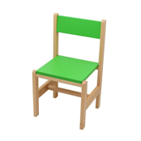 | SCAUN DIN LEMN PENTRU GRADINITA T2 | DGM 4.14.T2 | Scaun din lemn pentru gradinita. Scaun copii produs integral din lemn masiv de fag, finisat ecologic.  Dimensiuni : sezut 280x280x18 mm, Inaltimea la sezut este de 300 mm; spatar 280x100x18 mm, inaltimea la spatar 555 mm.  Potrivit pentru grupa mica/mijlocie  Pentru un plus de confort, unghiul spatarului fata de planul sezutului are o inclinatie de 7 grade oferind astfel o pozitie orto-corecta  Grosimea sezutului si a spatarului este de 18 mm, muchiile si colturile acestora fiind rotunjite pentru evitarea accidentarilor.  Pentru rigidizare sporita, picioarele scaunului sunt consolidate intre ele pe lateral cu cate doua profile care, la randul lor sunt stabilizate cu un profil de rigidizare central.  Culoare disponibila - fag natur, rosu, verde, galben, albastru  AVANTAJ - scaun integral din lemn masiv de fag !  Produs testat si certificat conform Norme Europene:  SR EN 1729-1:2016 ( Mobilier. Scaune si mese pentru institutii de invatamant, Partea 1 – Dimensiuni functionale );  SR EN 1729-2:2016 ( Mobilier. Scaune si mese pentru institutii de invatamant, Partea 2 – Cerinte de securitate si metode de incercare );  SR EN 1728:2012 ( Mobilier. Scaune. Metode de incercare pentru determinarea rezistentei si durabilitatii);  SR EN 1022:2019 ( Mobilier. Scaune. Determinarea stabilitatii ) | 125
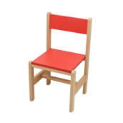 | SCAUN DIN LEMN PENTRU GRADINITA T3 | DGM 4.14.T3 | Scaun din lemn pentru gradinita. Scaun copii produs integral din lemn masiv de fag, finisat ecologic.  Dimensiuni : sezut 300x300x18 mm, Inaltimea la sezut este de 350 mm; spatar 300x100x18 mm, inaltimea la spatar 605 mm. Potrivit pentru grupa mijlocie/mare  Pentru un plus de confort, unghiul spatarului fata de planul sezutului are o inclinatie de 7 grade oferind astfel o pozitie orto-corecta  Grosimea sezutului si a spatarului este de 18 mm, muchiile si colturile acestora fiind rotunjite pentru evitarea accidentarilor.  Pentru rigidizare sporita, picioarele scaunului sunt consolidate intre ele pe lateral cu cate doua profile care, la randul lor sunt stabilizate cu un profil de rigidizare central.  Culoare disponibila - fag natur, rosu, verde, galben, albastru  AVANTAJ - scaun integral din lemn masiv de fag !  Produs testat si certificat conform Norme Europene:  SR EN 1729-1:2016 ( Mobilier. Scaune si mese pentru institutii de invatamant, Partea 1 – Dimensiuni functionale );  SR EN 1729-2:2016 ( Mobilier. Scaune si mese pentru institutii de invatamant, Partea 2 – Cerinte de securitate si metode de incercare );  SR EN 1728:2012 ( Mobilier. Scaune. Metode de incercare pentru determinarea rezistentei si durabilitatii);  SR EN 1022:2019 ( Mobilier. Scaune. Determinarea stabilitatii ) | 135
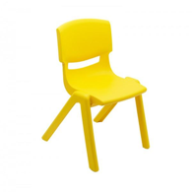 | SCAUN GRADINITA PLASTIC, T1 | DGM 4.17.T1 | Scaun pentru copii. Pretabil pentru grupele mici. Din plastic rezistent. Sezutul si spatarul sunt ramforsate pentru o rezistenta sporita. Scaunul este stivuibil pana la 10 buc. Usor de manipulat si de intretinut. Sezutul si spatarul prezinta configuratie anatomica pentru un plus de confort.  Lungime sezut (mm) 255. Adancime sezut (mm) 270. H Sezut (mm) 260  H Spatar (mm) 505  Culori disponibile : rosu, galben, albastru, verde  AVANTAJ - produsul se livreaza montat !  Produs testat si certificat conform Norme Europene:  SR EN 1729-1:2016 ( Mobilier. Scaune si mese pentru institutii de invatamant, Partea 1 – Dimensiuni functionale );  SR EN 1729-2:2016 ( Mobilier. Scaune si mese pentru institutii de invatamant, Partea 2 – Cerinte de securitate si metode de incercare );  SR EN 1728:2012 ( Mobilier. Scaune. Metode de incercare pentru determinarea rezistentei si durabilitatii);  SR EN 1022:2019 ( Mobilier. Scaune. Determinarea stabilitatii ) | 51
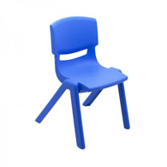 | SCAUN GRADINITA PLASTIC, T2 | DGM 4.17.T2 | Scaun pentru copii. Pretabil pentru grupele mijlocii. Din plastic rezistent. Sezutul si spatarul sunt ramforsate pentru o rezistenta sporita. Scaunul este stivuibil pana la 10 buc. Usor de manipulat si de intretinut. Sezutul si spatarul prezinta configuratie anatomica pentru un plus de confort.  Lungime sezut (mm) 265. Adancime sezut (mm) 270. H Sezut (mm) 300  H Spatar (mm) 550  Culori disponibile : rosu, galben, albastru, verde  AVANTAJ - produsul se livreaza montat !  Produs testat si certificat conform Norme Europene:  SR EN 1729-1:2016 ( Mobilier. Scaune si mese pentru institutii de invatamant, Partea 1 – Dimensiuni functionale );  SR EN 1729-2:2016 ( Mobilier. Scaune si mese pentru institutii de invatamant, Partea 2 – Cerinte de securitate si metode de incercare );  SR EN 1728:2012 ( Mobilier. Scaune. Metode de incercare pentru determinarea rezistentei si durabilitatii);  SR EN 1022:2019 ( Mobilier. Scaune. Determinarea stabilitatii ) | 58
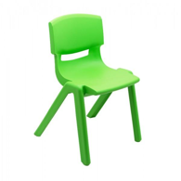 | SCAUN GRADINITA PLASTIC, T3 | DGM 4.17.T3 | Scaun pentru copii. Pretabil pentru grupele mijlocii. Din plastic rezistent. Sezutul si spatarul sunt ramforsate pentru o rezistenta sporita. Scaunul este stivuibil pana la 10 buc. Usor de manipulat si de intretinut. Sezutul si spatarul prezinta configuratie anatomica pentru un plus de confort.  Lungime sezut (mm) 285. Adancime sezut (mm) 280. H Sezut (mm) 350  H Spatar (mm) 590  Culori disponibile : rosu, galben, albastru, verde  AVANTAJ - produsul se livreaza montat !  Produs testat si certificat conform Norme Europene:  SR EN 1729-1:2016 ( Mobilier. Scaune si mese pentru institutii de invatamant, Partea 1 – Dimensiuni functionale );  SR EN 1729-2:2016 ( Mobilier. Scaune si mese pentru institutii de invatamant, Partea 2 – Cerinte de securitate si metode de incercare );  SR EN 1728:2012 ( Mobilier. Scaune. Metode de incercare pentru determinarea rezistentei si durabilitatii);  SR EN 1022:2019 ( Mobilier. Scaune. Determinarea stabilitatii ) | 74
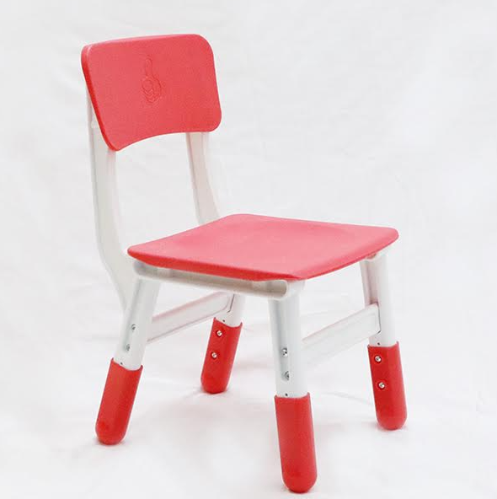  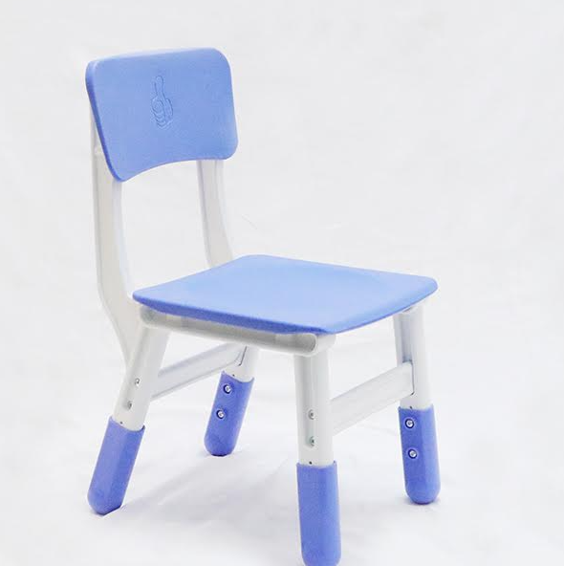  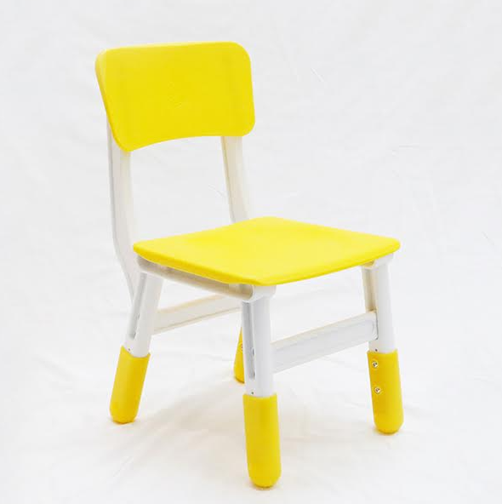  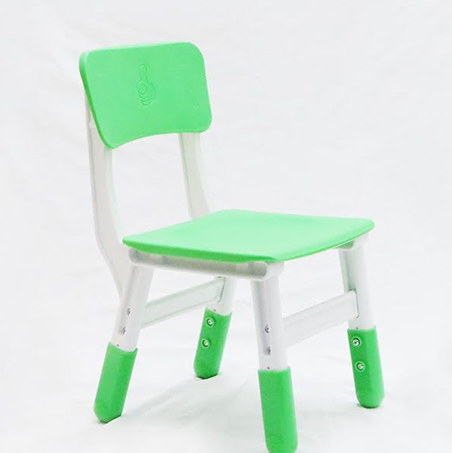 | SCAUN REGLABIL PENTRU GRADINITA | DGM 4.40 | Scaun reglabil gradinita pentru toate grupele.  Scaun produs din Polipropilena ( PP) de inalta densitate, fapt ce confera o rezistenta si durabilitate ridicata. Componentele sunt atent finisate, fara resturi de turnare. Muchiile sunt tesite si colturile sunt rotunjite, evitandu-se astfel posibilitatea de zgariere in timpul utilizarii. Totodata, pentru o stabilitate crescuta, sunt prevazute bare de consolidare pozitionate intre picioare. Totodata, elementele structurale sunt prevazute din procesul de injectare cu elemente de ramforsare. Sezutul are o ovalina centrala pentru a asigura un comfort crescut. Montajul se face usor, fara a fi nevoie de instrumente si scule specializate, conform manualului de instalare. Culoare - galbena/verde/rosu/albastru. Dimensiuni sezut: 300x280 mm  Inaltimi de reglare : 260/280/300 mm  Produs testat si certificat conform Norme Europene:  SR EN 1729-1:2016 ( Mobilier. Scaune si mese pentru institutii de invatamant, Partea 1 – Dimensiuni functionale );  SR EN 1729-2:2016 ( Mobilier. Scaune si mese pentru institutii de invatamant, Partea 2 – Cerinte de securitate si metode de incercare );  SR EN 1728:2012 ( Mobilier. Scaune. Metode de incercare pentru determinarea rezistentei si durabilitatii);  SR EN 1022:2019 ( Mobilier. Scaune. Determinarea stabilitatii ) | 78
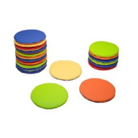 | SET 20 PERNE POVESTE | DGM 7.71 | Set format din 20 de perne de podea, pentru diferite activitati la gradinita. Husele sunt divers colorate.  Dimensiuni : Diametru 330 mm, grosime 25 mm  AVANTAJ - setul se poate configura cu numarul dorit de pernute, pretul fiind direct proportional cu numarul de perne din care e format setul !  Produs in Romania! | 526

Poza | MOBILIER GRADINITA | COD | Caracteristici | Pret fara TVA
 | MESE GRADINITA
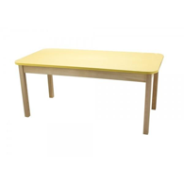 | MASA GRADINITA LEMN, DREPTUNGHIULARA, T1 | DGM 4.6.T1 | Masa din lemn pentru gradinite – dreptunghiulara. Cadrul mesei este confectionat din lemn masiv de fag, blatul din pal melaminat fag 18 mm culoare la alegere. Blatul este cantuit cu abs fag de 2 mm. La masa pot sta intre 4 si 6 copii in functie de activitati. Picioarele din lemn cu sectiune de 40x40 mm au la capatul inferior piciorușe reglabile pentru ajustarea fina pe înălțime intre 460-470 mm și pentru protejarea parchetului.  Cadrul din lemn masiv de fag este impregnat cu lac ecologic pentru a beneficia de o rezistenta si durabilitate sporita in timp.  Produs de calitate superioara. Dimensiune: 1200 x 600 x 470 mm  Culori disponibile pentru blat : fag, alb, rosu, galben, verde, albastru  AVANTAJ - cadrul cu paziile de rigidizare din lemn masiv de fag !  Produs in Romania !  Produs certificat conform Norme Europene:  SR EN 1729-1:2016 ( Mobilier. Scaune si mese pentru institutii de invatamant, Partea 1 – Dimensiuni functionale )  SR EN 1729-2:2016 ( Mobilier. Scaune si mese pentru institutii de invatamant, Partea 2 – Cerinte de securitate si metode de incercare );  SR EN 1730:2013 (Mobilier. Mese. Metode de incercare pentru determinarea stabilitatii, rezistentei si durabilitatii ); | 379
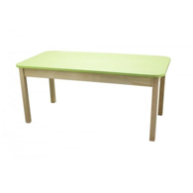 | MASA GRADINITA LEMN, DREPTUNGHIULARA, T2 | DGM 4.6.T2 | Masa din lemn pentru gradinite – dreptunghiulara. Cadrul mesei este confectionat din lemn masiv de fag, blatul din pal melaminat fag 18 mm culoare la alegere. Blatul este cantuit cu abs fag de 2 mm. La masa pot sta intre 4 si 6 copii in functie de activitati. Picioarele din lemn cu sectiune de 40x40 mm au la capatul inferior piciorușe reglabile pentru ajustarea fina pe înălțime intre 520-530 mm și pentru protejarea parchetului.  Cadrul din lemn masiv de fag este impregnat cu lac ecologic pentru a beneficia de o rezistenta si durabilitate sporita in timp.  Dimensiune: 1200 x 600 x 520 mm  Culori disponibile pentru blat : fag, alb, rosu, galben, verde, albastru  AVANTAJ - cadrul cu paziile de rigidizare din lemn masiv de fag !  Produs in Romania !  Produs certificat conform Norme Europene:  SR EN 1729-1:2016 ( Mobilier. Scaune si mese pentru institutii de invatamant, Partea 1 – Dimensiuni functionale )  SR EN 1729-2:2016 ( Mobilier. Scaune si mese pentru institutii de invatamant, Partea 2 – Cerinte de securitate si metode de incercare );  SR EN 1730:2013 (Mobilier. Mese. Metode de incercare pentru determinarea stabilitatii, rezistentei si durabilitatii ); | 388
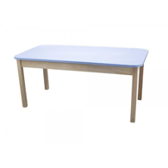 | MASA GRADINITA LEMN, DREPTUNGHIULARA, T3 | DGM 4.6.T3 | Masa din lemn pentru gradinite – dreptunghiulara. Cadrul mesei este confectionat din lemn masiv de fag, blatul din pal melaminat fag 18 mm culoare la alegere. Blatul este cantuit cu abs fag de 2 mm. La masa pot sta intre 4 si 6 copii in functie de activitati. Picioarele din lemn cu sectiune de 40x40 mm au la capatul inferior piciorușe reglabile pentru ajustarea fina pe înălțime intre 580-590 mm și pentru protejarea parchetului.  Cadrul din lemn masiv de fag este impregnat cu lac ecologic pentru a beneficia de o rezistenta si durabilitate sporita in timp.  Dimensiune: 1200 x 600 x 590 mm  Culori disponibile pentru blat : fag, alb, rosu, galben, verde, albastru  AVANTAJ - cadrul cu paziile de rigidizare din lemn masiv de fag !  Produs in Romania !  Produs certificat conform Norme Europene:  SR EN 1729-1:2016 ( Mobilier. Scaune si mese pentru institutii de invatamant, Partea 1 – Dimensiuni functionale )  SR EN 1729-2:2016 ( Mobilier. Scaune si mese pentru institutii de invatamant, Partea 2 – Cerinte de securitate si metode de incercare );  SR EN 1730:2013 (Mobilier. Mese. Metode de incercare pentru determinarea stabilitatii, rezistentei si durabilitatii ); | 390
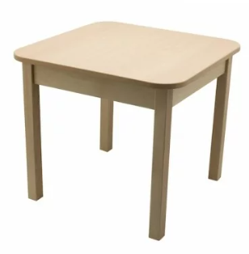 | MASA GRADINITA LEMN, PATRATA, T1 | DGM 4.8.T1 | Masa din lemn pentru gradinite – PATRATA. Cadrul mesei este confectionat din lemn masiv de fag, blatul din pal melaminat fag 18 mm culoare la alegere. Blatul este cantuit cu abs fag de 2 mm.La masa pot sta 4 copii, in functie de activitati. Picioarele din lemn cu sectiune de 40x40 mm au la capatul inferior piciorușe reglabile pentru ajustarea fina pe înălțime și pentru protejarea parchetului.  Cadrul din lemn masiv de fag este impregnat cu lac ecologic pentru a beneficia de o rezistenta si durabilitate sporita in timp.  Dimensiune: 600x600x470 mm  Culori disponibile pentru blat : fag, alb, rosu, galben, verde, albastru  AVANTAJ - cadrul cu paziile de rigidizare din lemn masiv de fag !  Produs in Romania !  Produs certificat conform Norme Europene:  SR EN 1729-1:2016 ( Mobilier. Scaune si mese pentru institutii de invatamant, Partea 1 – Dimensiuni functionale )  SR EN 1729-2:2016 ( Mobilier. Scaune si mese pentru institutii de invatamant, Partea 2 – Cerinte de securitate si metode de incercare );  SR EN 1730:2013 (Mobilier. Mese. Metode de incercare pentru determinarea stabilitatii, rezistentei si durabilitatii ); | 282
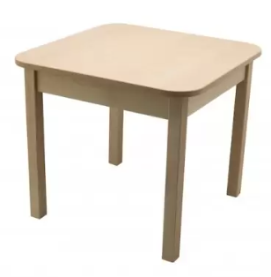 | MASA GRADINITA LEMN, PATRATA, T2 | DGM 4.8.T2 | Masa din lemn pentru gradinite – PATRATA. Cadrul mesei este confectionat din lemn masiv de fag, blatul din pal melaminat fag 18 mm culoare la alegere. Blatul este cantuit cu abs fag de 2 mm. La masa pot sta 4 copii, in functie de activitti. Picioarele din lemn cu sectiune de 40x40 mm au la capatul inferior piciorușe reglabile pentru ajustarea fina pe înălțime INTRE 520-530 MM și pentru protejarea parchetului.  Cadrul din lemn masiv de fag este impregnat cu lac ecologic pentru a beneficia de o rezistenta si durabilitate sporita in timp.  Dimensiune: 600x600x520 mm  Culori disponibile pentru blat : fag, alb, rosu, galben, verde, albastru  AVANTAJ - cadrul cu paziile de rigidizare din lemn masiv de fag !  Produs in Romania !  Produs certificat conform Norme Europene:  SR EN 1729-1:2016 ( Mobilier. Scaune si mese pentru institutii de invatamant, Partea 1 – Dimensiuni functionale )  SR EN 1729-2:2016 ( Mobilier. Scaune si mese pentru institutii de invatamant, Partea 2 – Cerinte de securitate si metode de incercare );  SR EN 1730:2013 (Mobilier. Mese. Metode de incercare pentru determinarea stabilitatii, rezistentei si durabilitatii ); | 287
 | MASA GRADINITA LEMN, PATRATA, T3 | DGM 4.8.T3 | Masa din lemn pentru gradinite – PATRATA. Cadrul mesei este confectionat din lemn masiv de fag, blatul din pal melaminat fag 18 mm culoare la alegere. Blatul este cantuit cu abs fag de 2 mm. La masa pot sta 4 copii, in functie de activitti. Picioarele din lemn cu sectiune de 40x40 mm au la capatul inferior piciorușe reglabile pentru ajustarea fina pe înălțime intre 580-590 mm și pentru protejarea parchetului.  Cadrul din lemn masiv de fag este impregnat cu lac ecologic pentru a beneficia de o rezistenta si durabilitate sporita in timp.  Dimensiune: 600x600x590 mm  Culori disponibile pentru blat : fag, alb, rosu, galben, verde, albastru  AVANTAJ - cadrul cu paziile de rigidizare din lemn masiv de fag !  Produs in Romania !  Produs certificat conform Norme Europene:  SR EN 1729-1:2016 ( Mobilier. Scaune si mese pentru institutii de invatamant, Partea 1 – Dimensiuni functionale )  SR EN 1729-2:2016 ( Mobilier. Scaune si mese pentru institutii de invatamant, Partea 2 – Cerinte de securitate si metode de incercare );  SR EN 1730:2013 (Mobilier. Mese. Metode de incercare pentru determinarea stabilitatii, rezistentei si durabilitatii ); | 292
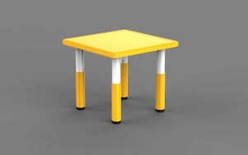 | MASA PLASTIC REGLABILA – PATRATA | DGM 4.28 | Masa patrata pentru gradinita, picioarele cu inaltime reglabila.Blatul din plastic rezistent, dublat si ramforsat suplimentar cu rama metalica incastrata sub blat pentru o maxima rezistenta. Toate muchiile si colturile sunt rotunjite pentru evitarea accidentarilor, iar picioarele sunt prevazute cu protectii atat pentru a nu deteriora parchetul cat si pentru a nu aluneca.  Inaltimea mesei poate fi ajustata foarte usor intre 480 si 600 mm.  Culori disponibile : galben, rosu, verde si albastru.  Dimensiuni: 620 x 620 x 480-600 m  Produs certificat conform Norme Europene:  SR EN 1729-1:2016 ( Mobilier. Scaune si mese pentru institutii de invatamant, Partea 1 – Dimensiuni functionale );  SR EN 1729-2:2016 ( Mobilier. Scaune si mese pentru institutii de invatamant, Partea 2 – Cerinte de securitate si metode de incercare );  SR EN 1730:2013 (Mobilier. Mese. Metode de incercare pentru determinarea stabilitatii, rezistentei si durabilitatii ); | 239
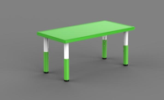 | MASA PLASTIC REGLABILA - DREPTUNGHIULARA | DGM 4.29 | Masa din plastic dreptunghiulara pentru gradinite, dotata cu picioare cu inaltimea reglabila intre 480-600 mm. Blatul din plastic rezistent, dublat si ramforsat suplimentar cu rama metalica incastrata sub blat, pentru o rezistenta sporita impotriva incovoierii. Colturile si muchiile sunt rotunjite pentru evitarea accidentarilor, iar picioarele sunt prevazute cu protectii atat pentru a nu deteriora parchetul cat si pentru a nu aluneca. La masa pot sta, functie de activitatile desfasurate, intre 4 si 6 copii.  Inaltimea mesei poate fi ajustata foarte usor intre 480 si 600 mm.  Culori disponibile : rosu, verde, albastru, galben  Dimensiuni: 1220 x 610 x 480-600 mm  AVANTAJ - blatul este lavabil si usor de curatat !  Produs certificat conform Norme Europene:  SR EN 1729-1:2016 ( Mobilier. Scaune si mese pentru institutii de invatamant, Partea 1 – Dimensiuni functionale )  SR EN 1729-2:2016 ( Mobilier. Scaune si mese pentru institutii de invatamant, Partea 2 – Cerinte de securitate si metode de incercare );  SR EN 1730:2013 (Mobilier. Mese. Metode de incercare pentru determinarea stabilitatii, rezistentei si durabilitatii ); | 344
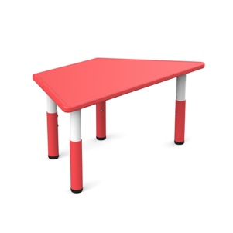 | MASA PLASTIC REGLABILA – TRAPEZ | DGM 4.37 | Masa pentru gradinite, reglabila pe inaltime pentru toate grupele.  Masa modulara gradinita, cu blatul din plastic rezistent, dublat si ramforsat suplimentar cu rama metalica incastrata sub blat, cu posibilitatea de reglare a inaltimii picioarelor de la 480 la 600 mm. Toate colturile si muchiile sunt rotunjite pentru evitarea accidentarilor iar picioarele sunt prevazute cu protectii de plastic pentru a nu deteriora parchetul. Forma trapezoidala a mesei permite compunerea de diverse aranjamente, specifice procesului de lucru in grupe.  Dimensiune 1220x610x480/600 mm  AVANTAJ - blatul este lavabil si usor de curatat !  Produs certificat conform Norme Europene:  SR EN 1729-1:2016 ( Mobilier. Scaune si mese pentru institutii de invatamant, Partea 1 – Dimensiuni functionale )  SR EN 1729-2:2016 ( Mobilier. Scaune si mese pentru institutii de invatamant, Partea 2 – Cerinte de securitate si metode de incercare );  SR EN 1730:2013 (Mobilier. Mese. Metode de incercare pentru determinarea stabilitatii, rezistentei si durabilitatii ); | 323
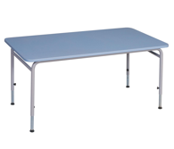 | MASA GRADINITA REGLABILA, DREPTUNGHIULARA | DGM 4.18 | Masa pentru gradinita reglabila pe inaltime, pentru activitatile din salile de grupa. Aceeasi masa gradinita se poate folosi de la grupa mica pana la grupa pregatitoare, inclusiv.  Material pal melaminat 18mm, Finisaj cant ABS 2mm integral  Muchile si colturile sunt rotunjite pentru evitarea accidentelor  Suport structura metalica din teava rotunda, diametrul de 25x1,5 mm rezistenta, vopsita in camp electrostatic, de culoare gri metalizat  Structura metalica reglabila pentru 4 nivele de inaltime, cu traverse de legatura intre picioare, structura metalica sudata integral pentru a evita trepidatiile Reglajul pe inaltime se face usor, fara scule specializate  Picioruse antiderapante reglabile pe inaltime pentru reglaje fine  Culoare standard pal melaminat : Fag  Culori optionale pal melaminat : Mesteacan, Stejar Sonoma, Rosu, Galben, Verde, Albastru  Culoare standard structura metalica : Gri 7040  Dimensiuni: 1200x600x450-630 mm  AVANTAJ – Structura metalica cu traverse de rigidizare sudate integral pentru un plus de rezistenta ! Produs in Romania !  Produs certificat conform Norme Europene:  SR EN 1729-1:2016 ( Mobilier. Scaune si mese pentru institutii de invatamant, Partea 1 – Dimensiuni functionale )  SR EN 1729-2:2016 ( Mobilier. Scaune si mese pentru institutii de invatamant, Partea 2 – Cerinte de securitate si metode de incercare );  SR EN 1730:2013 (Mobilier. Mese. Metode de incercare pentru determinarea stabilitatii, rezistentei si durabilitatii ); | 443
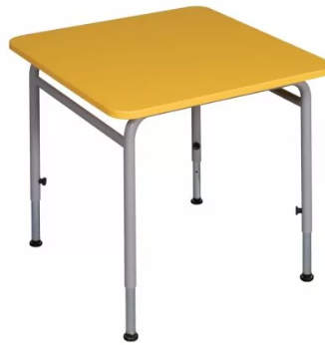 | MASA GRADINITA, REGLABILA PATRATA | DGM 4.16 | Masa pentru gradinita reglabila pe inaltime, pentru activitatile din salile de grupa. Aceeasi masa gradinita se poate folosi de la grupa mica pana la grupa pregatitoare, inclusiv.  Culoare standard blat: Fag  Culori optionale blat : Mesteacan, Stejar Sonoma, Alb, Albastru, Rosu, Verde Pastel, Galben  Culoare standard structura metalica : gri 7040  Material pal melaminat 18mm. Finisaj cant ABS 2mm integral  Muchile si colturile sunt rotunjite pentru evitarea accidentelor  Structura metalica din teava rotunda diametru 25x1,5 mm, sudata integral, rezistenta, vopsita in camp electrostatic. Structura metalica este prevazuta cu profile de rigidizare pozitionate sub blat si sudate de picioare pentru a evita orice trepidatie si pentru o rezistenta crescuta in timp.  Structura metalica reglabila pentru 4 nivele de inaltime  Reglajul pe inaltime se face usor, fara scule specializate  Picioruse antiderapante reglabile pe inaltime pentru reglaje fine  Dimensiuni: 600x600×450-630  AVANTAJ – Structura metalica cu traverse de rigidizare sudate integral pentru un plus de rezistenta ! Produs in Romania !  Produs certificat conform Norme Europene:  SR EN 1729-1:2016 ( Mobilier. Scaune si mese pentru institutii de invatamant, Partea 1 – Dimensiuni functionale )  SR EN 1729-2:2016 ( Mobilier. Scaune si mese pentru institutii de invatamant, Partea 2 – Cerinte de securitate si metode de incercare );  SR EN 1730:2013 (Mobilier. Mese. Metode de incercare pentru determinarea stabilitatii, rezistentei si durabilitatii ); | 358

Poza | MOBILIER GRADINITA | COD | Caracteristici | Pret fara TVA
 | PATURI GRADINITA
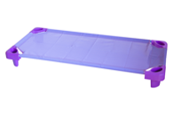 | PAT GRADINITA STIVUIBIL | DGM 5.2.1 | Pat gradinita ce permite valorificarea utila a spatiilor in locatii ce nu permit o desfasurare suficienta de lucru. Material rama metalica D=25X1,5 MM si fibra plastifiata rezistenta. Demontare usoara cu sky. Colturile si muchile sunt rotunjite. Usor stivuibil pana la 15 bucati. Lavabil, demontabil, usor si deosebit de rezistent. Se pot monta 4 rotile de 50mm. Produs conform normelor internationale EN-71 /1/2/3.  Culori disponibile : portocaliu, verde, galben, mov, albastru  Dimensiuni : 1330x580x120 mm  AVANTAJ – produs cu Eticheta Ecologica !  Garantie 36 luni. | 119
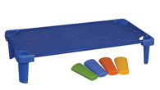 | PICIOARE SUPRAINALTARE PAT STIVUIBIL | DGM 5.3 | Set de 4 picioare din plastic rezistent, ramforsat, pentru suprainaltarea patuturilor stivuibile. Cu picioarele de suprainaltare atasate, patul ajunge la o inaltime de 260 mm fata de sol.  Picioarele pentru suprainaltarea patului sunt rotunjite pentru evitarea accidentarilor iar patul cu picioarele atasate isi pastraza capacitatea de stivuire.  Culori disponibile : portocaliu, verde, galben, mov, albastru  Garantie 36 luni | 48
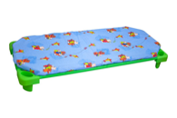 | SALTEA PAT GRADINITA STIVUIBIL 01 | DGM 5.6.1 | Saltea poliuretan o persoana pentru paturile stivuibile. Salteaua este confectionata special, cu colturile decupate, pentru a fi stivuite paturile cu salteaua asezata pe ele.  Salteaua este prevazuta cu fermoar din plastic pentru evitarea accidentarilor. Atat grosimea redusa a saltelei cat si materialele folosite asigura o buna aerisire in timpul somnului evitand supraincalzirea si aparitia transpiratiei. In acelasi timp se confera un plus de confort in timpul somnului.  Fara a fi obligatoriu, odata cu salteaua se recomanda achizitionarea unui cearceaf pat stivuibil care, datorita elasticelor de la capete, mentine salteaua fixata de pat atat in timpul somnului cat si in timpul depozitarii.  Invelitoare pentru saltea din bumbac colorat, culori in functie de stocul disponibil, cu fermoar. Se poate spala la 40 grade. Material poliuretan  AVANTAJ - saltea cu colturile taiate pentru stivuirea paturilor  Garantie 24 luni | 50

Poza | MOBILIER GRADINITA | COD | Caracteristici | Pret fara TVA
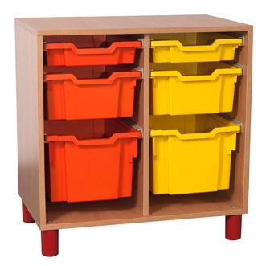 | DULAP MULTIFUNCTIONAL 2S | DGM 3.2 | Dulap pentru gradinita cu sertare. Include 6 sertare detasabile, de marimi diferite : 2 buc 312x427x75 mm, 2 buc 312x427x150 mm, 2 buc 312x427x225 mm. interschimbabile, impreuna cu sistemul aferent de glisare pentru depozitarea a diverse materiale didactice  Culoare disponibila corp: Fag , Mesteacan, Stejar Sonoma  Material pal melaminat 18mm, Finisaj cant ABS 2mm integral, picioare din plastic colorate cu diametrul de 60 mm si inaltime de 90 mm pentru a se putea curata usor sub el.  Dimensiuni : 702x450x725 mm  AVANTAJ - Dulapul se livreaza montat  Produs in Romania ! | 825
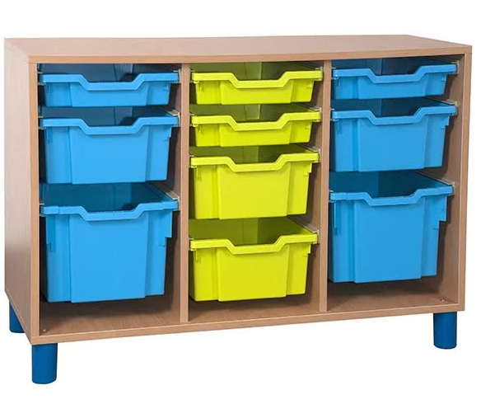 | DULAP MULTIFUNCTIONAL 3S | DGM 3.3 | Dulap pentru gradinita cu sertare. Include 10 sertare detasabile, de marimi diferite : 4 buc 312x427x75 mm, 4 buc 312x427x150 mm, 2 buc 312x427x225 mm. interschimbabile, impreuna cu sistemul aferent de glisare pentru depozitarea a diverse materiale didactice  Culoare disponibila corp: Fag , Mesteacan, Stejar Sonoma  Material pal melaminat 18mm, Finisaj cant ABS 2mm integral, picioare din plastic colorate cu diametrul de 60 mm si inaltime de 90 mm pentru a se putea curata usor sub el.  Dimensiuni : 1044x450x725 mm  AVANTAJ - Dulapul se livreaza montat  Produs in Romania ! | 1139
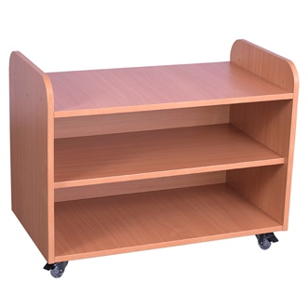 | DULAP GRADINITA M01 | DGM 1.1 | Dulap modular pentru gradinite, ce permit, prin folosirea acelorasi corpuri de mobilier, creearea unor configuratii diferite in functie de specificul activitatii desfasurate. Dulapuri pentru gradinite ce se pot cupla intre ele extrem de simplu si de rapid. Materialul folosit este pal melaminat de 18 mm, colturile sunt rotunjite pentru evitarea accidentarilor iar canturile sunt protejate cu ABS, prevazut cu rotile rezistente din cauciuc cu frana pentru a nu deteriora parchetul si pentru a putea fi blocat in pozitia dorita.  Se utilizeaza pentru creearea centrelor de creatie/activitati care se doresc separate de sala de grupa.  Culoare standard pal melaminat : Fag, Mesteacan, Stejar Sonoma  Dimensiuni : 800x450x630 mm  AVANTAJ - Dulapul se livreaza montat  Produs in Romania ! | 520
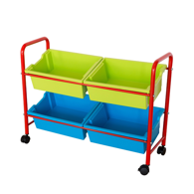 | COS MOBIL PENTRU JUCARII | DGM 3.31 | Cos mobil pentru jucarii si materiale didactice diverse pentru copii.  Mobilier gradinita pentru copii, extrem de versatil si robust. Datorita sertarelor detasabile si incapatoare, poate fi folosit cu succes atat pentru depozitarea jucariilor cat si pentru depozitarea diverselor materiale educationale in activitatile de grupa. Totodata, datorita pozitiei usor inclinate a cosurilor, accesul la acesta se poate face din ambele parti, inclusiv din pozitia sezand la podea. Astfel, toate materialele pot fi adunate cu usurinta intr-unul din cosuri care se aseaza ulterior in suportul metalic, putand fi transportat cu usurinta – datorita rotilelor – acolo unde se doreste.  Greutatea redusa a mobilierului il face usor de manipulat chiar si de catre cei mai mici.  Structura metalica este din profil de otel de 25×1,5 mm, cu rigidizari sudate din teava rotunda, pentru o rezistenta sporita, vopsit in camp electrostatic. Elementele laterale sunt sudate integral. Picioarele sunt dotate cu 4 roti din PVC, din care doua sunt cu frana pentru a bloca produsul in pozitia dorita.  Cosul dispune de patru sertare din plastic ultra-rezistent, special proiectate in scop educational, cu dimensiunile de 427x312x150 mm, detasabile si interschimbabile. Toate muchiile sunt rotunjite pentru a evita ranirea accidentala.  Culoare de baza cadru metalic – Rosu  Dimensiuni : 910x320x694 mm  Produsul se livreaza demontat  AVANTAJ - cos mobil pentru depozitare jucarii si materiale didactice!  Produs in Romania! | 499
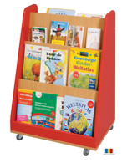 | CORP MOBIL EXPUNERE | DGM 3.15 | Raft mobil prevazut cu spatiu de prezentare carti pe o parte iar pe cealalta cu polite pentru depozitare.  Material pal melaminat 18mm, Finisaj cant ABS integral, Muchile si colturile sunt rotunjite pentru evitarea accidentelor  Prevazuta cu 4 rotile rezistente din silicon dur, dintre care 2 cu frana pentru blocarea pe pozitie. Suport metalic teava de 18x1,5 mm pentru sustinere carti, la partea superioara.  Dimensiuni : 720x450x970 mm  AVANTAJ - produsul se livreaza montat  Produs in Romania ! | 774
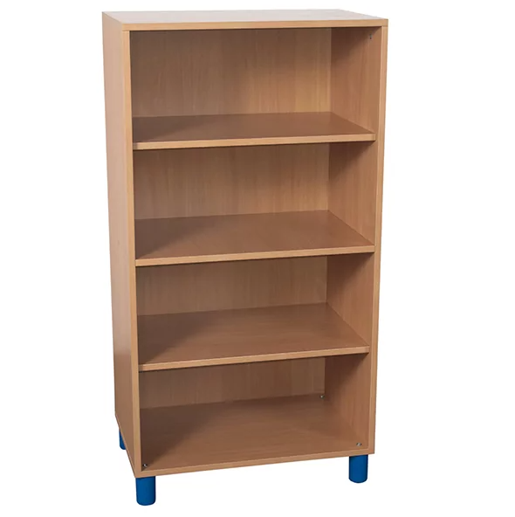 | ETAJERA MULTIFUNCTIONALA INALTA | DGM 3.25 | Dulap pentru depozitare diverse - gradinita  Culoare disponibila corp: Fag ,Mesteacan, Stejar Sonoma  Culoare disponibila usi : Albastru, Verde Pastel,Rosu-Flacara, Galben  Material pal melaminat 18mm, Finisaj cant ABS 0,4-2mm integral  Dimensiuni : 702x450x1360 mm  AVANTAJ - Dulapul se livreaza montat  Produs in Romania ! | 664
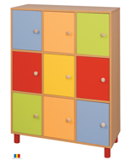 | DULAP DEPOZITARE 9 USI | DGM 6.19 | Dulap depozitare prevazut cu 9 usi. Structura pal melaminat 18 mm  Usi si fronturi cant ABS 2mm. Manere rotunjite pentru evitarea accidentarilor  Picioare colorate din plastic dur prinse cu surub metalic, inalte de 90 mm pentru a facilita efectuarea curateniei  Dimensiuni : 990 × 400 × 1270 mm  AVANTAJ - Dulapul se livreaza montat  Produs in Romania ! | 1264
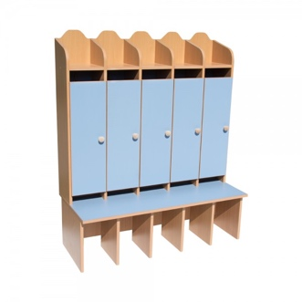 | CUIER COMPARTIMENTAT CU USI SI BANCUTA | DGM 6.25 | Cuier compartimentat pentru 5 copii, vestiar gradinita  Dimensiuni: 1148x500x1390 mm (Lxlxh)  Cuier compartimentat cu bancuta, compartimente cu usi incadrate, agatatori duble metalice si spatiu compartimentat deasupra. Spatele dulapului este decupat in forma ondulata cu inaltare la fiecare compartiment pentru a evita deteriorarea peretelui. Banca este integrata in dulap pentru un plus de siguranta in exploatare si este prevazuta cu 5 compartimente pentru papuci.  Culoare standard pal melaminat : Fag, Mesteacan, Stejar Sonoma  Culori usi : Rosu, Galben, Albastru, Verde  Material pal melaminat 18mm. Finisaj cant ABS integral  AVANTAJ – Dulapul se livreaza montat. Produs in Romania ! | 1785

OBSERVATII
Pentru a vedea intreaga gama de produse, va rugam accesati site-ul nostru : www.furnissa.ro.
Preturile au o valabilitate de 3 luni de zile.
Pentru discutii privind personalizarea produselor, culori, cantitati, discounturi, va rugam contactati departamentul comercial la urmatorele adrese de email:
comercial@furnissa.ro si suport.comercial@furnissa.ro

